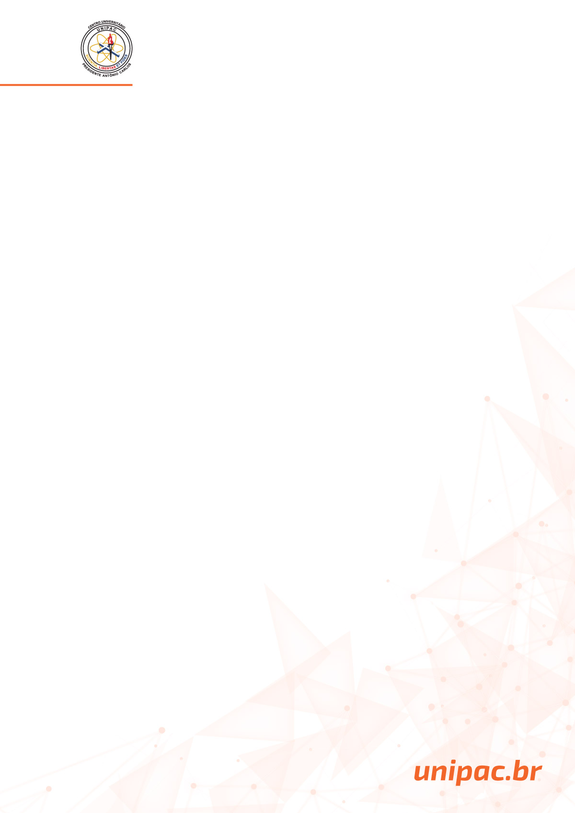
ALUNO: ________________________________________________________Nº _

CURSO: _______________________DISCIPLINA: ________________PERÍODO:________

FACULDADE: _____________________CAMPUS:_________________DATA:___/____/___

PROVA |  | PARCIAL |  | FINAL |  | 2ª ÉPOCA |  | OUTRAS

VISTO DO PROFESSOR:______________________________________NOTA:___________

Rua Antonino Sena Figueiredo, nº 807, Santa Tereza I,
Barbacena/MG, CEP 36.201-056.
Telefone: (32)3333-1785/(32)98867-5990
Centro Universitário Presidente Antônio Carlos
UNIPAC Barbacena
Núcleo de Práticas Jurídicas - NPJ

